*2018-04-05*

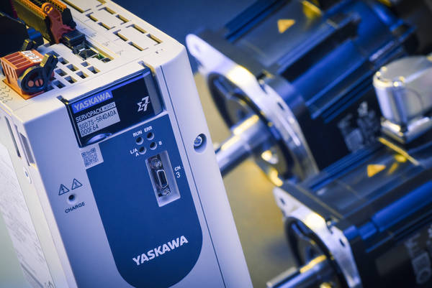

*Sigma-7 servosystem från Yaskawa.*

**Sigma-7 servosystem**

***Sigma-7 är en serie servomotorer och servoförstärkare från 50W till 15kW, som är lätta att kombinera med Yaskawas styrsystem för att skapa rörelsestyrning av högsta kvalitet och tillförlitlighet.***

Förinställningar i servoförstärkarens mjukvara underlättar vid driftsättning. Det gör det också möjligt att använda Sigma-7 direkt, utan särskilda förkunskaper eller inställning av komplexa parametrar.

* Enkel installation på endast tre minuter.
* Automatisk anpassning till last.
* Synkronisering av ett stort antal axlar.
* Vibrationsdämpning och snabb positionering.

Sigma-7 erbjuder en högre effektivitet och snabbare ställtider, vilket i sin tur leder till en högre produktivitet. Servosystemen kan synkronisera ett stort antal axlar och med automatisk anpassning till lasten. Med inbyggda funktioner som vibrationsdämpning och friktionskompensation får man färre maskinstopp och en effektiv drift.

Yaskawa utökar det nuvarande Sigma-7 servosystemet med nya komponenter och funktioner, inklusive tre nya direktdrivna motorenheter och en servoförstärkare med integrerad rörelsestyrning i enlighet med IEC 61131-3-standarden. Varianter för 400V med 6 -7,5 kW samt 11-15 kW är också redo för marknaden.

**Visas på Elmia**

Yaskawa Nordic kommer att visa Sigma-7 servosystem och andra robot- och automationsnyheter i en stor monter i D-hallen, D03:32 och D03:24.

**För mer information kontakta:**

För mer information kontakta:  
Gert-Inge Nilsson, [gert-inge.nilsson@yaskawa.eu.com,](mailto:gert-inge.nilsson@yaskawa.eu.com,) telefon 0733-039 353.